院 系 数据科学与计算机学院 学号 19335262 姓名 张航悦
【实验题目】文件传输实验
【实验目的】学习利用套接字传送文件
【实验内容】
1、 (FtpClient)写一个Ftp客户端程序，用FTP协议下载多个文件到指定目录。
（1）参考运行截屏：
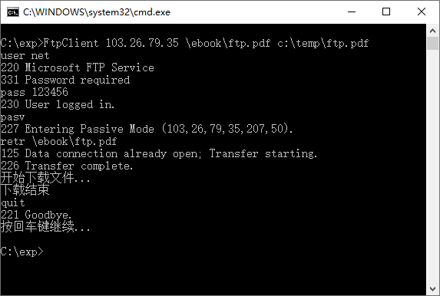
注意，其中的命令不是键入的而是编程把字符串直接输出给服务器的。
经验证,下载的文件可以打开。

（2）老师用的函数(仅作参考)：
strchr(); strrchr(); sprintf(buf, "retr %s\r\n", filename);
sscanf(st, "%d,%d,%d,%d,%d,%d", &ip1, &ip2, &ip3, &ip4, &port1, &port2);

建立数据连接
unsigned __stdcall recvFromNet(void *p){…} 接收服务器的消息（线程函数）
void sendmsg(SOCKET sock, char *msg){ … } 发送控制消息
int saveFile(SOCKET sock, char * fileName) { … }接收数据并保存为文件

（3）源代码：
#include <stdlib.h>
#include <stdio.h>
#include <winsock2.h>
#include <string.h>
#include<iostream>
#include<process.h>
using namespace std;
#define BUFLEN 2000 // 缓冲区大小
#define FNAME_LEN 300
#define WSVERS MAKEWORD(2, 0) // 指明版本2.0
#pragma comment(lib,"ws2_32.lib") // 使用winsock 2.0 Llibrary

char buf[BUFLEN+1]; /* buffer for one line of text */

void getfilename(const char*srcname,char*filename){
char ch='\\';
int namepos=strrchr(srcname,ch)-srcname;
strcpy(filename,srcname+namepos+1);

}

int saveFile(SOCKET sock, char * fileName,const char*destname) {
FILE *destfile=NULL;
char buf[BUFLEN+1];
if (fopen_s(&destfile,destname, "wb")!=0){
printf("目标文件夹未找到！\n");
printf("按任意键继续...");
getchar();
getchar();
exit(1);
}

fwrite(fileName,FNAME_LEN,1,destfile);//写入文件名
__int64 filesize=0;

while(1){
int cc;
while((cc = recv(sock, buf, BUFLEN, 0))>0){ // ensure null-termination
filesize+=cc;
fwrite(buf, 1, cc, destfile);

}
if(cc == SOCKET_ERROR){
printf("Error: %d.\n",GetLastError()); //出错。其后必须关闭套接字sock。
return 0;
}
else if(cc==0){
cout<<"下载结束"<<endl;
closesocket(sock); // 关闭监听套接字
WSACleanup(); // 卸载winsock library
break;
}

}

fclose(destfile);

return 1;

}

void recvthread(SOCKET ssock){
int cc = recv(ssock, buf, BUFLEN, 0);
if(cc > 0) {
buf[cc] = '\0'; // ensure null-termination
cout<<buf; // 显示所接收的字符串
}
else if(cc == SOCKET_ERROR) // 出错。其后必须关闭套接字sock
printf("Error: %d.\n",GetLastError());
else if(cc == 0) { // 对方正常关闭
printf("Server closed!",buf);
}

}

int dataport(char*buf,const char*host){
int ip1,ip2,ip3,ip4,port1,port2;
char*ip=strchr(buf,'(');
sscanf(ip,"(%d,%d,%d,%d,%d,%d).", &ip1, &ip2, &ip3, &ip4, &port1, &port2);
int port=port1*256+port2;
return port;
}

SOCKET dataconnet(int port,const char*host){
struct sockaddr_in sin;
SOCKET sock;

WSADATA wsadata;
WSAStartup(WSVERS, &wsadata);
sock = socket(PF_INET, SOCK_STREAM, IPPROTO_TCP); //创建套接字，参数：因特网协议簇(family)，流套接字，TCP协议
//返回：要监听套接字的描述符或INVALID_SOCKET
memset(&sin, 0, sizeof(sin)); // 从&sin开始的长度为sizeof(sin)的内存清0
sin.sin_family = AF_INET; // 因特网地址簇
sin.sin_addr.s_addr = inet_addr(host); // 服务器IP地址(32位)
sin.sin_port = htons((u_short)port);
int ret=connect(sock, (struct sockaddr *)&sin, sizeof(sin)); // 连接到服务器，第二个参数指向存放服务器地址的结构，第三个参数为该结构的大小，返回值为0时表示无错误发生，返回SOCKET_ERROR表示出错，应用程序可通过WSAGetLastError()获取相应错误代码。
if (ret == -1)
{
cout<<"Failed to connect server!"<<endl;
printf("Error: %d.\n",GetLastError());
closesocket(sock);
WSACleanup();
system("pause");
exit(1);
}
return sock;

}

int main(int argc, char *argv[])
{

struct sockaddr_in sin; /* an Internet endpoint address */

char filename[FNAME_LEN]={};
char msg[BUFLEN+1]={};
SOCKET sock; /* socket descriptor */
SOCKET datasock;
int cc; /* recv character count */
if(argc!=4){
cout<<"Command Error! Please input: TCPClient IPAdress PortNumber"<<endl;
system("pause");
exit(1);
}

const char* host = argv[1];
const char* src = argv[2];
const char* des=argv[3];

WSADATA wsadata;
WSAStartup(WSVERS, &wsadata); //加载winsock library。WSVERS为请求的版本，wsadata返回系统实际支持的最高版本

sock = socket(PF_INET, SOCK_STREAM, IPPROTO_TCP); //创建套接字，参数：因特网协议簇(family)，流套接字，TCP协议
//返回：要监听套接字的描述符或INVALID_SOCKET
memset(&sin, 0, sizeof(sin)); // 从&sin开始的长度为sizeof(sin)的内存清0
sin.sin_family = AF_INET; // 因特网地址簇
sin.sin_addr.s_addr = inet_addr(host); // 服务器IP地址(32位)
sin.sin_port = htons((u_short)21);
int ret=connect(sock, (struct sockaddr *)&sin, sizeof(sin)); // 连接到服务器，第二个参数指向存放服务器地址的结构，第三个参数为该结构的大小，返回值为0时表示无错误发生，返回SOCKET_ERROR表示出错，应用程序可通过WSAGetLastError()获取相应错误代码。
if (ret == -1)
{
cout<<"Failed to connect server!"<<endl;
printf("Error: %d.\n",GetLastError());
closesocket(sock);
WSACleanup();
system("pause");
exit(1);
}

getfilename(src,filename);

int sendlen;
int len;
sprintf(msg,"user net\r\n");
cout<<msg;
len=strlen(msg);
sendlen=send(sock,msg,len+1,0);
recvthread(sock);
recvthread(sock);

sprintf(msg,"pass 123456\r\n");
cout<<msg;
len=strlen(msg);
sendlen=send(sock,msg,len+1,0);
recvthread(sock);

sprintf(msg,"pasv\r\n");
cout<<msg;
len=strlen(msg);
sendlen=send(sock,msg,len+1,0);
recvthread(sock);

int port; //建立数据链接
port=dataport(buf,host);
datasock=dataconnet(port,host);

sprintf(msg, "retr %s\r\n", src);
cout<<msg;
len=strlen(msg);
sendlen=send(sock,msg,len+1,0);
recvthread(sock);
recvthread(sock);

cout<<"开始下载文件...\n\r";
saveFile(datasock,filename,des);

sprintf(msg, "quit\r\n");
cout<<msg;
len=strlen(msg);
sendlen=send(sock,msg,len+1,0);
recvthread(sock);
closesocket(sock); // 关闭监听套接字
WSACleanup(); // 卸载winsock library

return 0; // 等待任意按键
}

（4）运行截屏及说明：
运行程序前文件夹C:\Users\18230\Desktop\test内为空
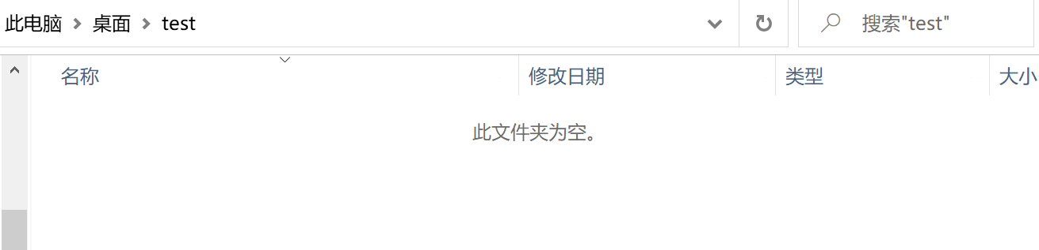
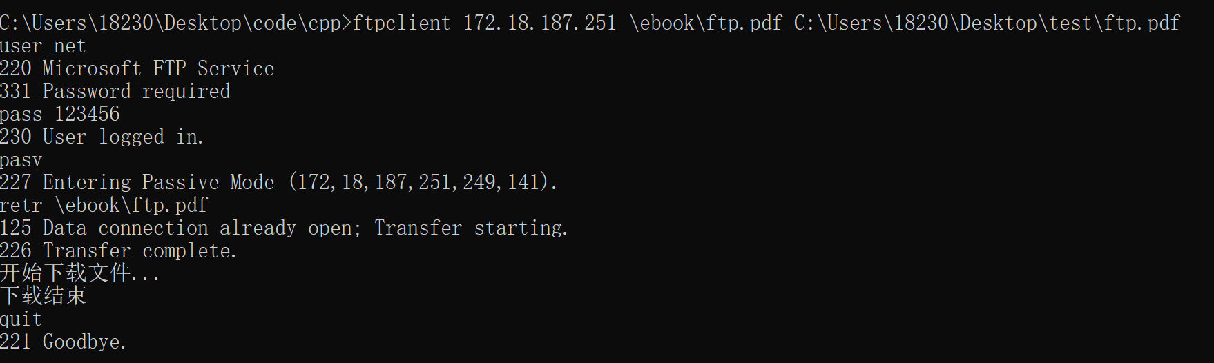
运行程序

运行后成功在C:\Users\18230\Desktop\test中下载ftp.pdf
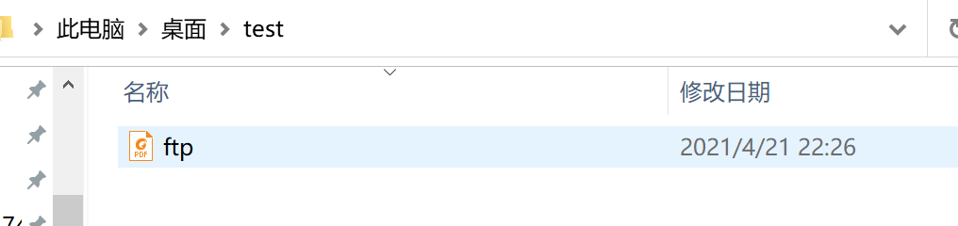
经验证可正常打开，在这里只展示出下载的ftp.pdf的部分截图
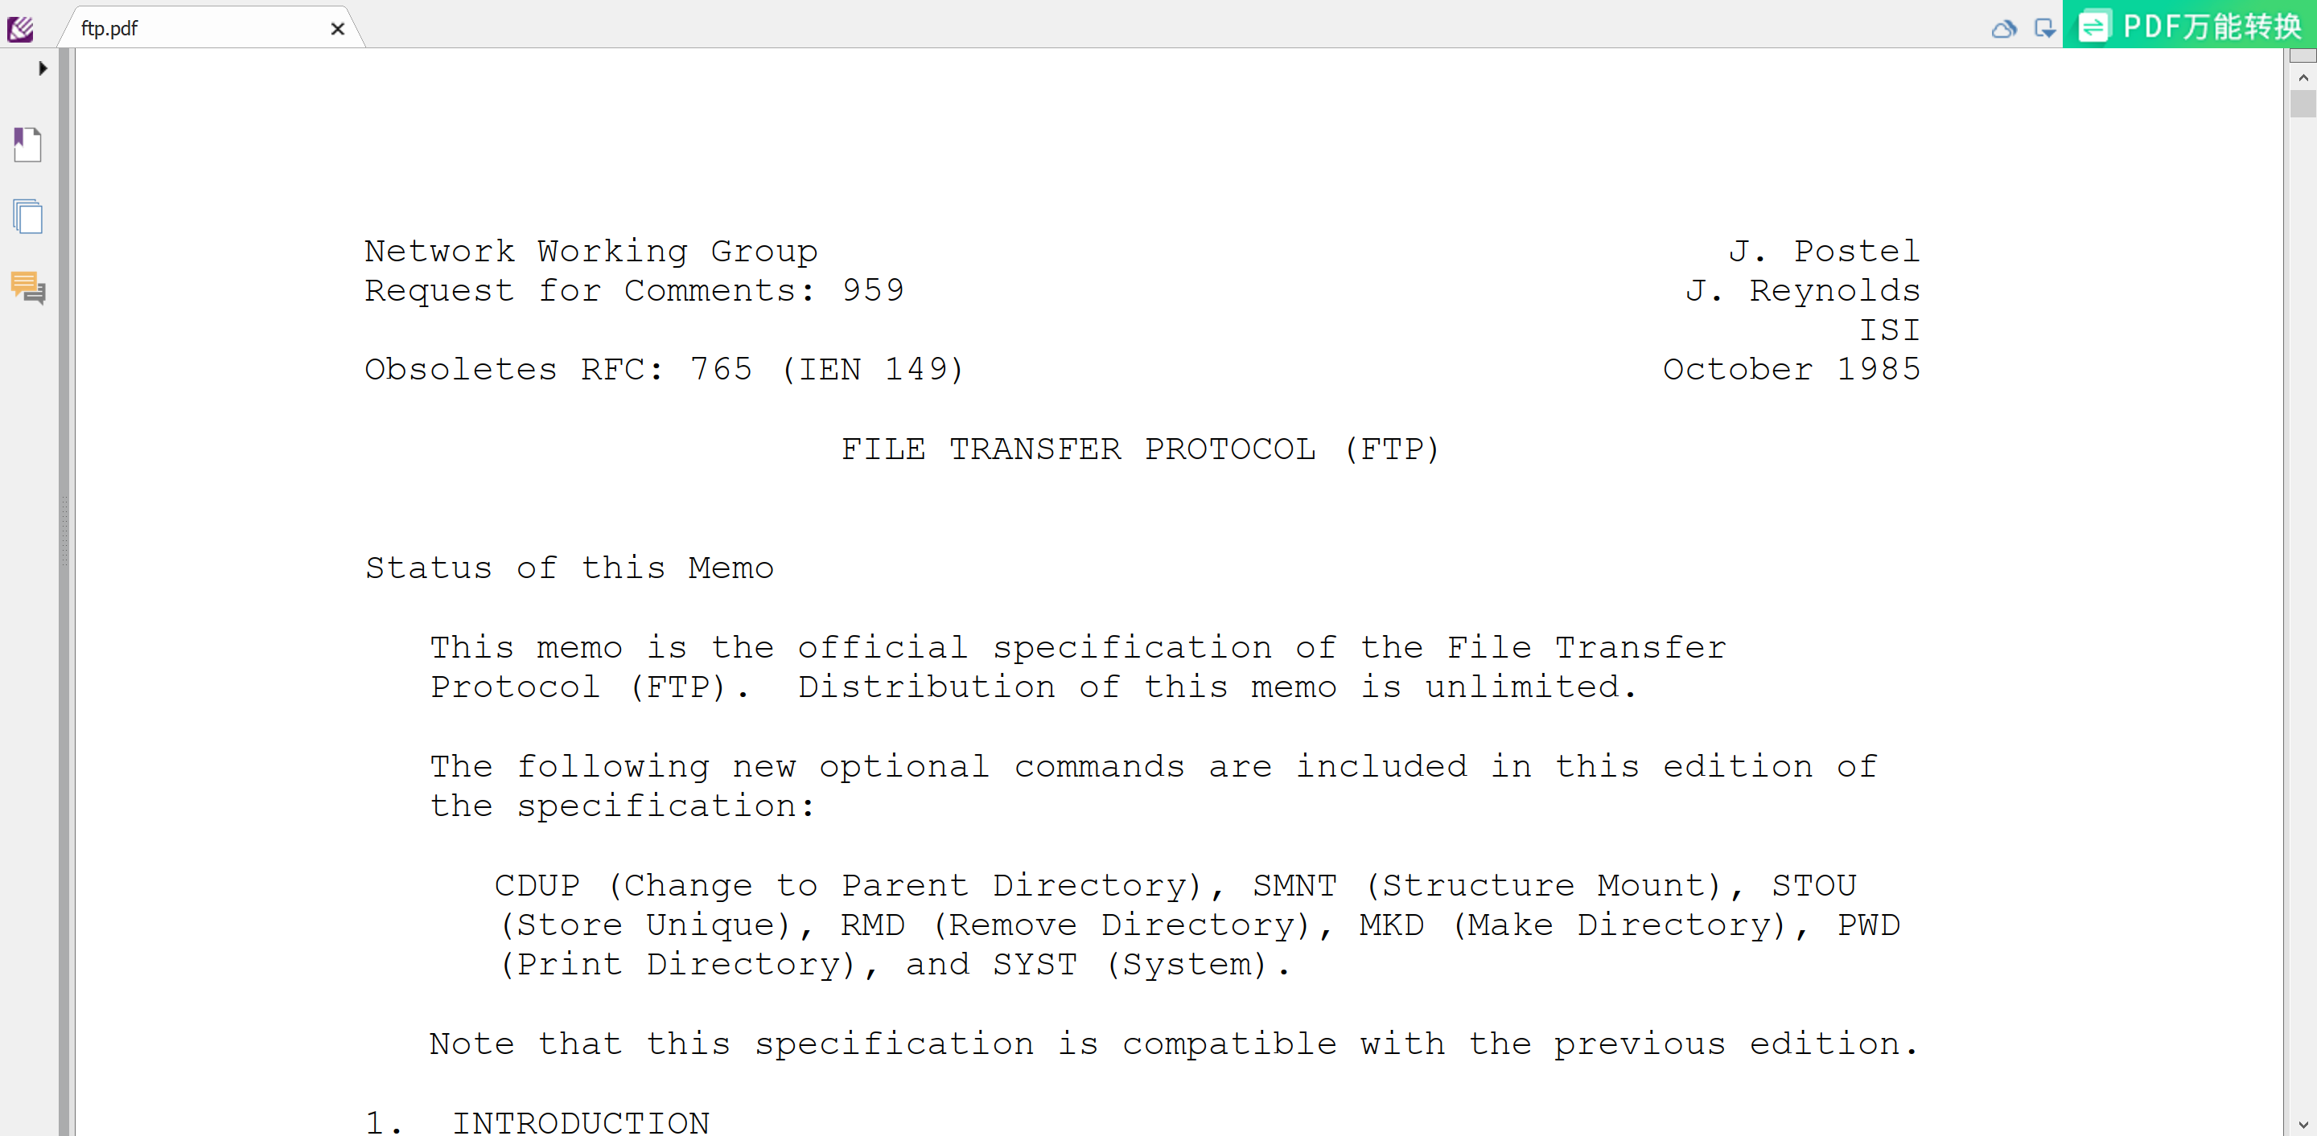

- (P2pChat)通过建立TCP连接实现一对一的聊天和传输文件功能。
（1）功能说明：
在客户和服务器之间建立TCP连接之后，任何一方可以输入并执行命令：
>rdir d:\test 设置接收文件的目录d:\test
>chat hello 向对方发送聊天字符串“hello”或者 >hello (非命令即可)
>send c:\temp\ftp.pdf 向对方发送文件ftp.pdf，接收方对重名文件加编号。
>quit 退出程序

（2）数据包设计（仅作参考）：
    - 一个包由三部分构成：结构1，结构2(多种类型)，数据
其中：结构1和结构2分别包含数据类型和数据长度。
      - 在接收结构1之后，通过数据类型确定结构2，不同数据类型的结构2可以不同，再通过结构2中的数据长度接收数据。
      - 接收结构和数据均要根据该结构或数据的长度接收。 要累计已接收的字节数，直到全部接收完毕，再接收下一部分。

（3）老师用的函数(仅作参考)：
// 获得文件大小
__int64 get
FileSize(char * fileName);
// 从带文件名的路径中提取文件名
char * getFileName(char *pathName);
// 从filePathName提取长度为len的字符串到fileFullName（不包含扩展名的文件名）
int mystrcpy(char * fileFullName, int len, char * filePathName);
// 获得唯一文件名，即下载的重名文件加序号
void getUniqueName(char *newFileName, char *filePathName);
// 接收len个字节存放到buf中
int recvData(SOCKET sock, char *buf, int len);
// 接收长度为fileSize的文件存放用fileName到路径path中
int recvFile(SOCKET sock, char * fileName, int fileSize, char *path);
// 从网上接收数据（线程函数）
unsigned __stdcall myrecv(void *p);
// 读出文件srcFileName发送到网上
int sendFile(SOCKET sock, char *srcFileName);
// 发送聊天包：发送结构1(包含数据类型)，发送结构2（包含数据长度），发送聊天数据
void sendChatPacket(SOCKET sock,char *chatData);
// 发送文件包：发送结构1(包含数据类型)，发送结构2（包含数据长度），发送文件
void sendFilePacket(SOCKET sock, char * fullFileName);
// 执行命令：quit,exit,rdir,chat,file。返回值：0-正常，-1-退出
int executeCmd(char * cmdLine);
// 建立连接，循环：输入命令和执行命令
void main(int argc, char *argv[]);
（4）参考程序：P2PServer.exe，P2PClient.exe
（5）参考运行情况：
起始时，c:\test为空目录，c:\temp有两个文件
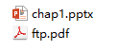
运行：
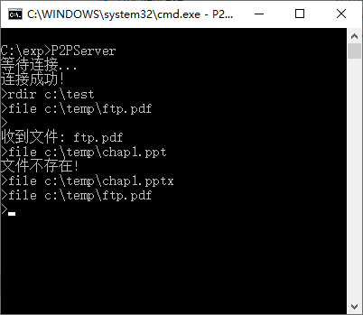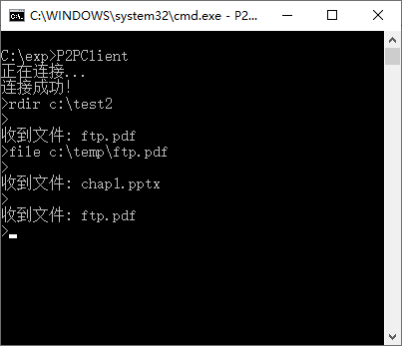
1
4
8
9
10
6
7
11
2
13
3
5
12
* 数字为输入或显示次序

运行后：c:\test有一个文件，c:\test2有三个文件。它们均可以正常打开。
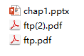
（5）源代码：
服务器：
#include <stdio.h>
#include <time.h>
#include <winsock2.h>
#include <conio.h>
#include <string>
#include <io.h>
#include<iostream>
#include<process.h>
#pragma comment(lib, "ws2_32.lib") // 使用winsock 2.2 library
#define BUFLEN 2000 // 缓冲区大小
#define fname 300
using namespace std;
char des[BUFLEN+1]; //收到数据放到的文件路径
char sendfilename[fname+1]; //从本机发送的文件名
char recvfilename[fname+1];
char buf[fname];
char flags[2]; //握手信号 若为1聊天 若为2发送文件
__int64 getFileSize(char * fileName);
void validateFilename(const char* folder, char* filename);
void sendChatPacket(SOCKET sock,char *chatData);
void sendFilePacket(SOCKET sock, char * fullFileName);
void getFileName(char *pathName,char* filename);
int recvData(SOCKET sock, char *buf);
int recvFile(SOCKET sock, char * fileName,char *path);
int executeCmd(char * cmdLine,SOCKET sock);
unsigned __stdcall recvthread(void *p);
void getUniqueName(char *newFileName);
void getFullname(char *name,char *desfname);

int main()
{

char buf[BUFLEN+1];

struct sockaddr_in clsin; // the from address of a client
struct sockaddr_in sin; // an Internet endpoint address
SOCKET msock, ssock; // master & slave sockets
u_short port = 50500; // server port

WSADATA wsadata;
WSAStartup(MAKEWORD(2, 0), &wsadata); // 加载Winsock library，使用2.0版本

msock = socket(PF_INET, SOCK_STREAM, IPPROTO_TCP); // 创建主socket
memset(&sin, 0, sizeof(sin)); // 清零
sin.sin_family = AF_INET; // 因特网地址簇(INET-Internet)
sin.sin_addr.s_addr = INADDR_ANY; // 监听所有(接口的)IP地址
sin.sin_port = htons(port); // 监听的端口号（网络序）
bind(msock, (struct sockaddr *)&sin, sizeof(sin)); // 绑定监听的IP地址和端口号
listen(msock, 5); // 建立长度为5的连接请求队列，并把到来的连接请求加入队列等待处理

cout<<"等待连接..."<<endl;

int alen = sizeof(struct sockaddr); // 取到地址结构的长度
ssock = accept(msock, (struct sockaddr *)&clsin, &alen); // 从socket，阻塞地从连接请求队列中创建连接
cout<<"连接成功！"<<endl;

HANDLE recvhandle=(HANDLE)_beginthreadex(NULL,0,&recvthread,(void*)&ssock,0,NULL);
while (1)
{
cout<<">";
fgets(buf,BUFLEN,stdin);
buf[strlen(buf)-1]='\0';
if(!executeCmd(buf,ssock))
break;

}

closesocket(msock); // 关闭主socket
WSACleanup(); // 卸载winsock library
printf("服务器已关闭，按任意键退出。\n");
getchar();
return 0;
}

__int64 getFileSize(char * fileName){
FILE *srcfile=NULL;
if (fopen_s(&srcfile, fileName, "rb")!=0){
printf("读入文件未找到！\n");
printf("按任意键继续...");
getchar();
getchar();
exit(1);
}
fseek(srcfile,0,SEEK_END);//定位到文件的最后面
__int64 filesize=ftell(srcfile);//获取文件的大小
fseek(srcfile, 0, SEEK_SET);//将指针定义为文件的开头
return filesize;
}

unsigned __stdcall recvthread(void *p){
char buf[BUFLEN+1];
char msg[BUFLEN+1];
SOCKET ssock=*(SOCKET*)p;
while(1){

int cc = recv(ssock, buf, 1, 0);

if(cc == SOCKET_ERROR)
printf("Error: %d.\n",GetLastError()); //出错。其后必须关闭套接字sock。
else if(cc > 0) {
if(buf[0]=='1')
recvData(ssock,msg);

else if(buf[0]=='2')
recvFile(ssock,recvfilename,des);

}

}

return 0;

}

int executeCmd(char * cmdLine,SOCKET sock){
char rdir[5]="rdir";
char send[5]="send";
char chat[5]="chat";
char exit[5]="exit";
char fullfilename[fname+1];
if(strncmp(cmdLine,rdir,4)==0){
strcpy(des,cmdLine+5);
return 1;

}
else if(strncmp(cmdLine,send,4)==0){
strcpy(sendfilename,cmdLine+5);
sendFilePacket(sock,sendfilename);
return 1;

}

else if(strncmp(cmdLine,chat,4)==0){
sendChatPacket(sock,cmdLine+5);
return 1;
}
else if(strncmp(cmdLine,exit,4)==0){
cout<<"exit server..."<<endl;
system("pause");
closesocket(sock); // 关闭监听套接字
WSACleanup();
return 0;
}
else{
return 1;
}
}

void sendChatPacket(SOCKET sock,char *chatData){
flags[0]='1';
send(sock,flags,1,0);
send(sock,chatData,strlen(chatData),0);
}

void sendFilePacket(SOCKET sock, char * fullFileName){
FILE *srcfile=NULL;
char buf[BUFLEN];
char filename[fname];
char size[fname];
int cc;
if (fopen_s(&srcfile, fullFileName, "rb")!=0){
printf("文件不存在！\n");
return;
}
getFileName(fullFileName,filename);
flags[0]='2';
send(sock,flags,1,0);
send(sock,filename,fname,0);

__int64 filesize=getFileSize(fullFileName);
itoa(filesize,size,10);
send(sock,size,fname,0);

int len=0;
while(len<filesize){
if(BUFLEN<=filesize-len){
fread(buf,sizeof(char), BUFLEN, srcfile);
len+=BUFLEN;
send(sock,buf,BUFLEN,0);
}
else{
fread(buf,sizeof(char), filesize-len, srcfile);
send(sock,buf,filesize-len,0);
len+=(filesize-len);

}

}

fclose(srcfile);

}

void getFileName(char *pathName,char* filename){

char ch='\\';
int namepos=strrchr(pathName,ch)-pathName;
strcpy(filename,pathName+namepos+1);

}

int recvData(SOCKET sock, char *buf){
int cc = recv(sock, buf, BUFLEN, 0);
if(cc == SOCKET_ERROR)
printf("Error: %d.\n",GetLastError()); //出错。其后必须关闭套接字sock。
else if(cc > 0) {
cout<<">收到消息：";
buf[cc] = '\0'; // ensure null-termination
printf("%s\n",buf);
return 1;
}
else{
cout<<"服务器关闭"<<endl;
}

return 0;

}

int recvFile(SOCKET sock, char * fileName,char *path){
FILE *destfile=NULL;
char buf[BUFLEN];
char orgname[fname];
char filesize[fname];
__int64 size;
int cc;
cc=recv(sock,fileName,fname,0);//读取文件名
strcpy(orgname,fileName);
getFullname(fileName,path);
getUniqueName(fileName);

if (fopen_s(&destfile,fileName, "wb")!=0){
printf("目标文件夹未找到！\n");
printf("按任意键继续...");
getchar();
getchar();
}

cc=recv(sock,filesize,fname,0);
size=atoi(filesize);

cout<<">收到文件："<<orgname<<endl;

int len=0;
while(len<size){
if(BUFLEN<=size-len){
cc=recv(sock, buf, BUFLEN, 0);
len+=BUFLEN;
fwrite(buf,1,BUFLEN,destfile);
}
else{
recv(sock, buf, size-len, 0);
fwrite(buf,1,size-len,destfile);
len+=(size-len);

}

}

fclose(destfile);

return 1;
}

void getUniqueName(char *newFileName){
int cnt=1;
char temp[fname]={};

while(access(newFileName,0)==0){ //若文件已存在
char str[10]={};
int i=0,leftpos=0;
for(i=0;i<strlen(newFileName);i++){
if(newFileName[i]=='(')
leftpos=i;
if(newFileName[i]=='.')
break;
}
if(leftpos!=0){
strncpy(temp,newFileName+i,fname);
newFileName[leftpos]='\0';
strncat(newFileName,temp,fname);

}
cnt++;

for(i=0;i<strlen(newFileName);i++){
if(newFileName[i]=='.')
break;
}
str[0]='(';
itoa(cnt,str+1,10);
str[strlen(str)]=')';
memset(temp,'\0',sizeof(temp));
strncpy(temp,newFileName,i);
strcat(temp,str);
strcat(temp,newFileName+i);
strncpy(newFileName,temp,fname);
}

}

void getFullname(char *name,char *desfname){
strcpy(buf,desfname);
char ch[3]="\\";
strcat(buf,ch);
strcat(buf,name);
strcpy(name,buf);

}

客户端：
#include <stdio.h>
#include <time.h>
#include <winsock2.h>
#include <conio.h>
#include <string>
#include <io.h>
#include<iostream>
#include<process.h>
#pragma comment(lib, "ws2_32.lib") // 使用winsock 2.2 library
#define BUFLEN 2000 // 缓冲区大小
#define fname 300
using namespace std;
char buf[fname];
char des[fname+1]; //收到数据放到的文件路径
char sendfilename[fname+1]; //从本机发送的文件名
char recvfilename[fname+1];
char flags[2];

__int64 getFileSize(char * fileName);
void validateFilename(const char* folder, char* filename);
void sendChatPacket(SOCKET sock,char *chatData);
void sendFilePacket(SOCKET sock, char * fullFileName);
void getFileName(char *pathName,char* filename);
int recvData(SOCKET sock, char *buf);
int recvFile(SOCKET sock, char * fileName,char *path);
int executeCmd(char * cmdLine,SOCKET sock);
unsigned __stdcall recvthread(void *p);
void getUniqueName(char *newFileName);
void getFullname(char *name,char *desfname);

int main()
{

const char* host = "127.0.0.1"; /* server IP to connect */
const char* service = "50500"; /* server port to connect */
struct sockaddr_in sin; /* an Internet endpoint address */
char buf[BUFLEN+1]; /* buffer for one line of text */
SOCKET sock;

WSADATA wsadata;
WSAStartup(MAKEWORD(2, 0), &wsadata);
sock = socket(PF_INET, SOCK_STREAM, IPPROTO_TCP);
memset(&sin, 0, sizeof(sin));
sin.sin_family = AF_INET;
sin.sin_addr.s_addr = inet_addr(host);
sin.sin_port = htons((u_short)atoi(service));
int ret=connect(sock, (struct sockaddr *)&sin, sizeof(sin));
cout<<"正在连接..."<<endl;
if (ret == -1)
{
cout<<"连接到服务器失败！"<<endl;
closesocket(sock);
WSACleanup();
system("pause");
exit(1);
}
else if(ret==0)
{
cout<<"连接成功！"<<endl;

}
HANDLE recvhandle=(HANDLE)_beginthreadex(NULL,0,&recvthread,(void*)&sock,0,NULL);

while (1)
{
cout<<">";
fgets(buf,BUFLEN,stdin);
buf[strlen(buf)-1]='\0';
if(!executeCmd(buf,sock))
break;

}
system("pause");
CloseHandle(recvhandle);
closesocket(sock); // 关闭监听套接字
WSACleanup();
exit(0);
}

__int64 getFileSize(char * fileName){
FILE *srcfile=NULL;
if (fopen_s(&srcfile, fileName, "rb")!=0){
printf("读入文件未找到！\n");
printf("按任意键继续...");
getchar();
getchar();
exit(1);
}
fseek(srcfile,0,SEEK_END);//定位到文件的最后面
__int64 filesize=ftell(srcfile);//获取文件的大小
fseek(srcfile, 0, SEEK_SET);//将指针定义为文件的开头
return filesize;
}

unsigned __stdcall recvthread(void *p){
char buf[BUFLEN+1];
char msg[BUFLEN+1];
SOCKET ssock=*(SOCKET*)p;
while(1){

int cc = recv(ssock, buf, 1, 0);

if(cc == SOCKET_ERROR)
printf("Error: %d.\n",GetLastError()); //出错。其后必须关闭套接字sock。
else if(cc > 0) {
if(buf[0]=='1')
recvData(ssock,msg);

else if(buf[0]=='2')
recvFile(ssock,recvfilename,des);

}

}

return 0;

}

int executeCmd(char * cmdLine,SOCKET sock){
char rdir[5]="rdir";
char send[5]="send";
char chat[5]="chat";
char exit[5]="exit";
char fullfilename[fname+1];
if(strncmp(cmdLine,rdir,4)==0){
strcpy(des,cmdLine+5);
return 1;

}
else if(strncmp(cmdLine,send,4)==0){
strcpy(sendfilename,cmdLine+5);
sendFilePacket(sock,sendfilename);
return 1;

}

else if(strncmp(cmdLine,chat,4)==0){
sendChatPacket(sock,cmdLine+5);
return 1;
}
else if(strncmp(cmdLine,exit,4)==0){
cout<<"exit server..."<<endl;
system("pause");
closesocket(sock); // 关闭监听套接字
WSACleanup();
return 0;
}
else{
return 1;
}
}

void sendChatPacket(SOCKET sock,char *chatData){
flags[0]='1';
send(sock,flags,1,0);
send(sock,chatData,strlen(chatData),0);
}

void sendFilePacket(SOCKET sock, char * fullFileName){
FILE *srcfile=NULL;
char buf[BUFLEN];
char filename[fname];
char size[fname];
int cc;
if (fopen_s(&srcfile, fullFileName, "rb")!=0){
printf("文件不存在！\n");
return;
}
getFileName(fullFileName,filename);
flags[0]='2';
send(sock,flags,1,0);
send(sock,filename,fname,0);

__int64 filesize=getFileSize(fullFileName);
itoa(filesize,size,10);
send(sock,size,fname,0);

int len=0;
while(len<filesize){
if(BUFLEN<=filesize-len){
fread(buf,sizeof(char), BUFLEN, srcfile);
len+=BUFLEN;
send(sock,buf,BUFLEN,0);
}
else{
fread(buf,sizeof(char), filesize-len, srcfile);
send(sock,buf,filesize-len,0);
len+=(filesize-len);

}

}

fclose(srcfile);

}

void getFileName(char *pathName,char* filename){

char ch='\\';
int namepos=strrchr(pathName,ch)-pathName;
strcpy(filename,pathName+namepos+1);

}

int recvData(SOCKET sock, char *buf){
int cc = recv(sock, buf, BUFLEN, 0);
if(cc == SOCKET_ERROR)
printf("Error: %d.\n",GetLastError()); //出错。其后必须关闭套接字sock。
else if(cc > 0) {
cout<<">收到消息：";
buf[cc] = '\0'; // ensure null-termination
printf("%s\n",buf);
return 1;
}
else{
cout<<"服务器关闭"<<endl;
}

return 0;

}

int recvFile(SOCKET sock, char * fileName,char *path){
FILE *destfile=NULL;
char buf[BUFLEN];
char orgname[fname];
char filesize[fname];
__int64 size;
int cc;
cc=recv(sock,fileName,fname,0);//读取文件名
strcpy(orgname,fileName);
getFullname(fileName,path);
getUniqueName(fileName);

if (fopen_s(&destfile,fileName, "wb")!=0){
printf("目标文件夹未找到！\n");
printf("按任意键继续...");
return 0;
}

cc=recv(sock,filesize,fname,0);
size=atoi(filesize);

cout<<">收到文件："<<orgname<<endl;

int len=0;
while(len<size){
if(BUFLEN<=size-len){
cc=recv(sock, buf, BUFLEN, 0);
len+=BUFLEN;
fwrite(buf,1,BUFLEN,destfile);
}
else{
recv(sock, buf, size-len, 0);
fwrite(buf,1,size-len,destfile);
len+=(size-len);

}

}

fclose(destfile);

return 1;
}

void getUniqueName(char *newFileName){
int cnt=1;
char temp[fname]={};

while(access(newFileName,0)==0){ //若文件已存在
char str[10]={};
int i=0,leftpos=0;
for(i=0;i<strlen(newFileName);i++){
if(newFileName[i]=='(')
leftpos=i;
if(newFileName[i]=='.')
break;
}
if(leftpos!=0){
strncpy(temp,newFileName+i,fname);
newFileName[leftpos]='\0';
strncat(newFileName,temp,fname);

}
cnt++;

for(i=0;i<strlen(newFileName);i++){
if(newFileName[i]=='.')
break;
}
str[0]='(';
itoa(cnt,str+1,10);
str[strlen(str)]=')';
memset(temp,'\0',sizeof(temp));
strncpy(temp,newFileName,i);
strcat(temp,str);
strcat(temp,newFileName+i);
strncpy(newFileName,temp,fname);
}

}

void getFullname(char *name,char *desfname){
strcpy(buf,desfname);
char ch[3]="\\";
strcat(buf,ch);
strcat(buf,name);
strcpy(name,buf);

}

（6）服务器运行截屏：
运行前服务器存储文件夹C:\Users\18230\Desktop\test中有zz.txt和ftp.pdf
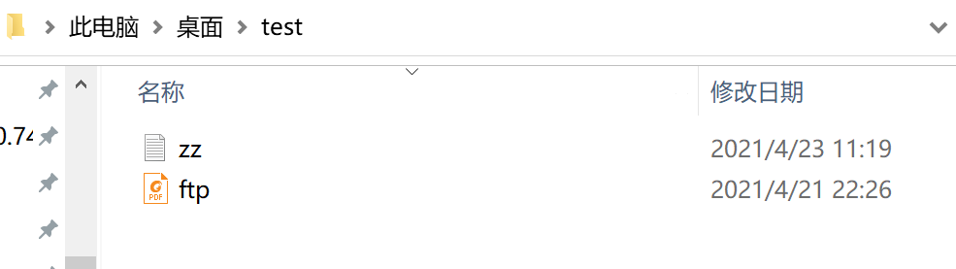
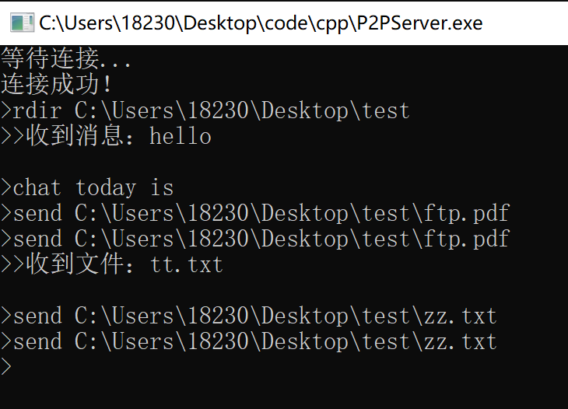

1.
4.
5.
7.
9.
12.
13．
15.

（7）客户端运行截屏：
运行前客户端存储文件夹C:\Users\18230\Desktop\test1中只有tt.txt
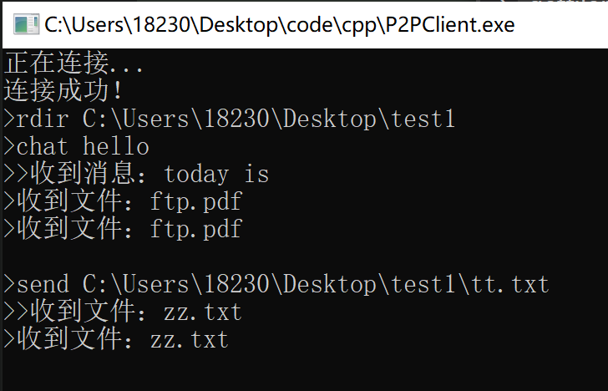

2.
3.
6.
8.
10.
11.
114.
15.

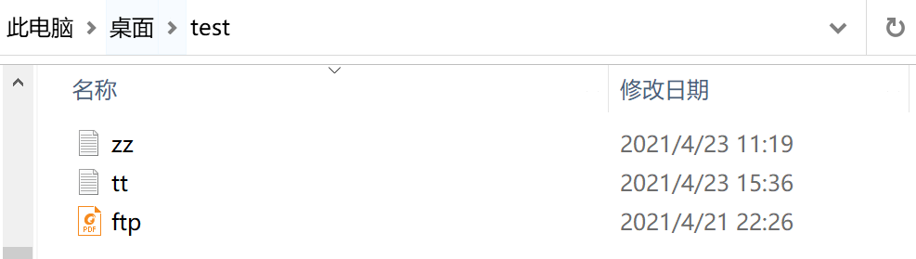
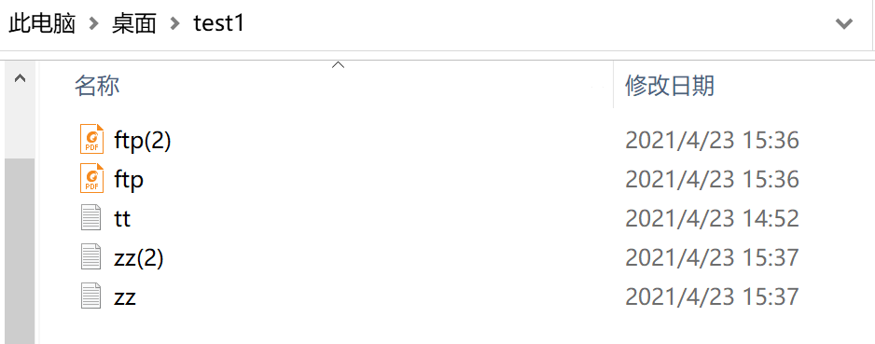
运行后两个文件夹变为

（8）与同学互测（选做）
【完成情况】
是否完成以下步骤？(√完成 ×未做)
1 [√] 2 [√]

第2(8)步互测（选做）的同学的学号姓名：

【实验体会】
本次实验可以说是以往实验的集合，要实现的功能很多，其中遇到了不少小问题，花费了很多时间。
在实验1时我一开始创建了一个线程接受函数，接收服务器返回的信息。但是由于线程执行顺序的不确定性，线程接受函数一接收到服务器返回的信息就输出，会导致我要输入的命令和服务器返回的命令顺序错乱的问题，所以后来我采取了单线程的方式去完成。
此外通过本实验掌握了，在一个窗口中完成控制连接和数据链接的方法。以往要建立数据链接时我们都需要再开一个窗口来充当数据链接窗口，在本实验中可以根据服务器返回的字符串，提取出里面的端口号进行计算，再创建一个新socket来进行数据链接，即可在一个窗口中即完成控制连接，又完成数据链接。
实验2中复习了文件读写的实现，又复习了TCP协议的文件传输。让我对以前不太清楚的点有了更进一步的理解。难点在于如何区分收到的数据是聊天数据还是文件数据。在这里我设置了一个信号量，在发送数据前先发送信号量，若为1则是聊天数据，若为2则是文件数据。接收方根据信号量来决定接受方式。
在文件的传输中我也遇到了很大的问题，在起初我的程序每次只能发送一个文件，但文件只有在关闭链接后才会被写入字节。此外，发送一个文件后，若再发送文件接收方便没有任何反应。后来我意识到是由于我最开始写的接受函数是，主要有数据发送便一直建立链接接受，若后续再输入命令，这会导致接收方不能判断出接受边界，而持续建立链接。后来我添加了发送文件大小到接收方，以辨别文件的边界才解决了问题。
while((length = recv(ssock, buf, BUFLEN, 0)) > 0) {
fwrite(buf, sizeof(char), length, fp);
}
除此以外本次实验也提醒了我要注意全局变量的使用，全局变量的使用可能会导致一些难以察觉的错误。比如我用了全局变量des存储了要存放的文件夹的路径，而获取文件完整路径的过程中却对des进行了修改，而这就导致了除第一次传输以外，后续得到的路径都是被修改过的错误路径。以后要多加注意。
本次实验让我收获很多，温习了以前编程实验的知识，也有了更进一步的理解，收获良多。
【交实验报告】
(1) 每位同学单独完成本实验内容并填写实验报告。
(2) 上交网址：http://172.18.187.251/netdisk/default.aspx?vm=19net 实验上交/编程实验
(3) 截止日期（不迟于）：2021年4月24日 23:00 （周六）。
上传文件：学号_姓名_文件传输实验.doc
学号_姓名_文件传输实验.rar

